Las aplicaciones web son un tipo de software que se codifica en un lenguaje soportado por los navegadores web y cuya ejecución es llevada a cabo por el navegador en Internet o de una intranet (de ahí que reciban el nombre de App web).

Otra definición que podríamos dar para una aplicación web es la siguiente:

Son aquellas herramientas que los usuarios pueden utilizar accediendo a un servidor web por medio de Internet o de una intranet mediante un navegador que ejecutará la misma

2.

La arquitectura cliente servidor tiene dos partes claramente diferenciadas, por un lado la parte del servidor y por otro la parte de cliente o grupo de clientes donde lo habitual es que un servidor sea una máquina bastante potente con un hardware y software específico que actúa de depósito de datos y funcione como un sistema gestor de base de datos o aplicaciones.

En esta arquitectura el cliente suele ser estaciones de trabajo que solicitan varios servicios al servidor, mientras que un servidor es una máquina que actúa como depósito de datos y funciona como un sistema gestor de base de datos, este se encarga de dar la respuesta demandada por el cliente.

Esta arquitectura se aplica en diferentes modelos informáticos alrededor del mundo donde su propósito es mantener una comunicaciones de información entre diferentes entidades de una red mediante el uso de protocolos establecidos y el apropiado almacenaje de la misma.

3

Una plataforma, muchos tipos de aplicaciones

.NET es una plataforma Open Source para el desarrollo de diversos tipos de aplicaciones.

Actualmente Microsoft ha unificado todas sus plataformas como .Net Core, .Net Framework y Xamarin bajo una misma denomimación ".NET", aunque básicamente siguen ofreciendo las mismas posibilidades que ya se conocen:

Desarrollo de programas de consola multiplataforma (lo que era .NET Core) que funcionan bajo un mismo código en Windows, Linux y MacOS. En .NET core podemos desarrollar todo tipo de productos, pero no los de interfaz gráfica.

Aplicaciones web y aplicaciones de escritorio para Windows, lo que antes se ofrecía bajo el nombre de .NET Framework.

Aplicaciones para móviles que son capaces de compilar a iOS y Android, así como Apple Tv o Apple Watch, mediante una misma base de código, lo que se conoce como Xamarin.

Además tenemos a .NET Standar que son todas las librerías de base que nos aseguran que funcionarán en cualquier plataforma.

Gracias a todas estas herramientas y lenguajes englobados en .NET somos capaces de desarrollar aplicaciones web avanzadas, que funcionan en cualquier sistema operativo, o dockerizadas. Aplicaciones para móviles, microservicios y por supuesto aplicaciones y juegos de escritorio o aplicaciones para pequeños dispositivos IoT.

4.

* **encabezado**: [<header>](https://developer.mozilla.org/es/docs/Web/HTML/Element/header).
* **menú de navegación**: [<nav>](https://developer.mozilla.org/es/docs/Web/HTML/Element/nav).
* **contenido principal**: [<main>](https://developer.mozilla.org/es/docs/Web/HTML/Element/main), con varias subsecciones (además de la barra lateral) representadas por los elementos [<article>](https://developer.mozilla.org/es/docs/Web/HTML/Element/article), [<section>](https://developer.mozilla.org/es/docs/Web/HTML/Element/section), y [<div>](https://developer.mozilla.org/es/docs/Web/HTML/Element/div).
* **barra lateral**: [<aside>](https://developer.mozilla.org/es/docs/Web/HTML/Element/aside); a menudo colocada dentro de [<main>](https://developer.mozilla.org/es/docs/Web/HTML/Element/main).
* **pie de página**: [<footer>](https://developer.mozilla.org/es/docs/Web/HTML/Element/footer).

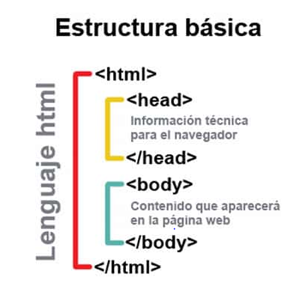

**Qué es Flex**

Flex es uno de los**nuevos valores HTML5 para propiedad CSS display**, que nos permite maquetar nuestras páginas web de una manera mucho más fácil de lo que se hacía con la forma tradicional, en la que utilizábamos propiedades como float o position, entre otras.

¿Qué son los media queries?

Las media queries permiten a las páginas web utilizar diferentes declaraciones de estilo de la hoja de estilos en base al ancho de la pantalla del dispositivo en el que se visualiza el sitio web. En los diseños web responsive, una media query es una declaración CSS que se utiliza como parámetro para saber cuándo utilizar otra declaración de estilo en base a las dimensiones del dispositivo en donde se visualiza la página web. Hay dos maneras de utilizar una media query: utilizando una hoja de estilos externa o escribiendo directamente en la hoja de estilos.